Jeudi 23 avril 2020

Chers parents et élèves,
Bonjour. Voici les activités que je vous propose aujourd‘hui :
-Trouver et écrire en attaché la date du jour
-Révision de lecture des syllabes : fa fe fi fo fu , à l’aide du document sur la page suivante. Puis dites à votre enfant de montrer sur le document : fu, puis fa fi fe fo :(en pointant du doigt)
Dictée de syllabes : fo fe fu fi fa. Demandez à votre enfant d’écrire les syllabes dictées. (en cursives ou en capitales )
Demandez de proposer des mots dans lesquels on entend fa …écrivez (en attaché ou en capitales d’imprimerie) devant votre enfant les bonnes réponses qu il propose, en lui montrant qu il y a bien les lettres f a dans le mot qu il propose. Pareil pour fo fi fu fe .
(si c’est un mot avec ph, il faudra lui repondre qu il y a cette autre façon d’ecrire le son ff, mais sera vu au cp)
Demandez d’écrire si on entend fa fe fi fo ou fu parmi les mots suivants : fumée- farine-fusée-filet-fenêtre-fusil-forêt
Ex pour le mot fusée :….dans le mot fusée , est ce que tu entends fa fe fi fo ou fu ? votre enfant doit répondre fu et ecrire fu (en attaché ou en capitales d’imprimerie). Vous pouvez ensuite compléter avec les lettres qui manquent. fusée
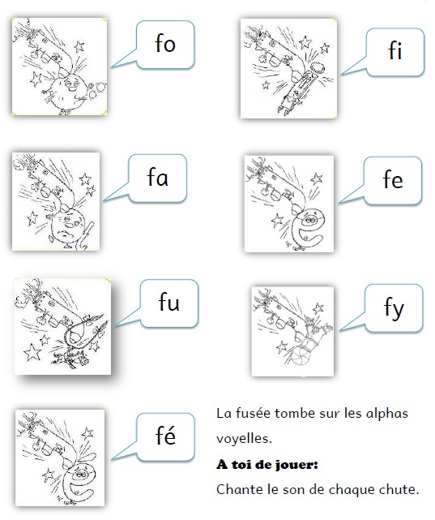

-Jeu d’addition avec le dé fabriqué à constellations (petits points):
(se joue à 2 ou plusieurs autres joueurs)
Chaque joueur lance à son tour le dé et note combien il obtient. Puis au tour suivant, il ajoute le score obtenu au précédent. Le 1er joueur qui arrive à 16 a gagné.
Ex : Isabelle obtient 4 . Joël obtient 6.
Au tour suivant Isabelle obtient 3 . elle ajoute 3 à 4.
4+3=7
Joël lance et obtient 5
6+5=11
Ainsi de suite , jusqu’à ce qu un joueur obtienne 16 points ou plus ,et gagne.
Il faut laisser chaque joueur lancer le meme nombre de tours pour que ce soit juste. (si un joueur obtient 16 ou plus, il a gagné mais doit laisser les autres terminer leur tour). Il peut donc y avoir plusieurs gagnants.
Ce n’est pas évident pour votre enfant si vous utilisez le dé à chiffres . Pour qu’il /elle comprenne qu il s agit de quantités ,il faut d abord utiliser le dé à points (constellations).

Puisque j’ai eu de votre part un bon retour de réussite de votre enfant sur la lecture fa fe fi fo fu.
Continuons !
En classe nous avons vu également sa se si so su…
Rappelez à votre enfant que parmi les alphas il y a un serpent , S montrez lui l’alpha et demandez lui si il se souvient du son du serpent et de quelle lettre il s’agit.
Puis que, si le serpent qui fait sss mord monsieur a , cela fera ss et aa
Sa
Puis que si le serpent qui fait sss mord monsieur o , cela fera ss et o So
Puis que si le serpent qui fait sss mord madame i , cela fera ss et i
Si
Puis que si le serpent qui fait sss mord mademoiselle u , cela fera ss et u …Su

Aidez vous des documents suivants …
